**JOMA 2013/2014**

1. **Trening trenirka – 32 €, 2. Izhodna trenirka – 31 €; 3. Bunda – 45 €; 4. Anorak – 18 €; 5. Kapa – 7 €; 6. Torba – 20 € (namesto torbe – 6, lahko nahrbtnik - 7 ali 8). Komplet skupaj potiskano je 140 €.**
2. 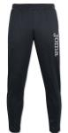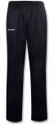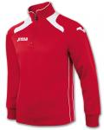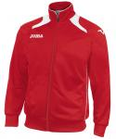 **2.**

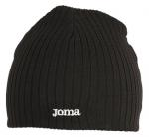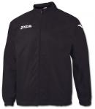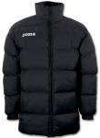 **3.**  **4.**   **5**.

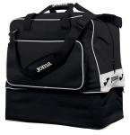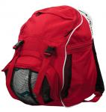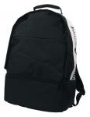**6.**  **7. 8.**